مبارزه با علف های هرز کلزا پس از استقرارگیاه اصلی(قسمت دوم)
در رابطه با مبارزه با علف های هرز کلزا، در قسمت نخست به روش های مبارزه پیش رویشی اشاره شد و در این قسمت به مبارزه پس رویشی با علف های هرز اشاره می شود:

1- مبارزه با علف های هرز باریک برگ(گندم، جو و .. ) در مزارع کلزا:
برای مبارزه با علف های هرز باریک برگ، بایستی با مشورت کارشناسان محترم حفظ نباتات از یکی از سموم باریک برگ کش مانند سوپرگالانت، گالانت، نوبو اس و استفاده کرد. اما نکته مهم برای اثر بخشی بهتر این سموم، زمان مبارزه، انتخاب نوع سم پاش و روش سم پاشی می باشد. متاسفانه بسیاری از کشاورزان، زمان مبارزه با باریک برگان از جمله گندم و جو را موکول می کنند به زمانی که اکثر بذور گندم و جو در اعماق مختلف زمین زراعی کلزا، سبزشوند ولی در این زمان هم افت دما را داریم (درصورت دیرکاشت بودن کلزا) واثر بخشی سموم باریک برگ کش به حداقل رسیده است و هم اینکه، اگر علف هرز باریگ برگ، ازبین هم برود دیگر خسارت خود را به مزرعه کلزا رسانده است و بوته های کلزا در رقابت با باریک برگان، بسیار ضعیف و نحیف شده و با سرمای حتی منفی 10 درجه سلیوس از بین می روند.
مضاف به اینکه در این مرحله به دلیل ورود گیاه باریک برگ به فاز پنجه زنی، در برابر سموم باریک برگ کش، مقاوم شده است.
پس، علی رغم نظربسیاری ازکارشناسان یا منابع اینترنتی موجود، حتماً سم پاشی و مبارزه با باریک برگ های کلزا، در اولین فرصت موجود( ظهور نخستین برگ حقیقی کلزا و ز دوبرگی شدن علف هرز باریک برگ اعم از گندم، جو... ) انجام شود.

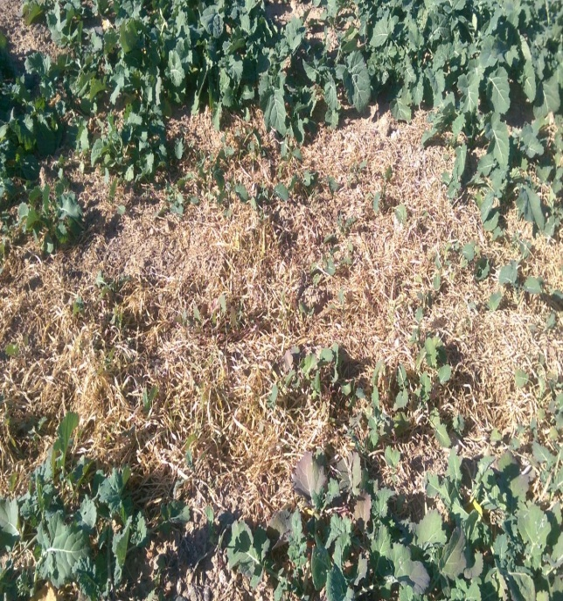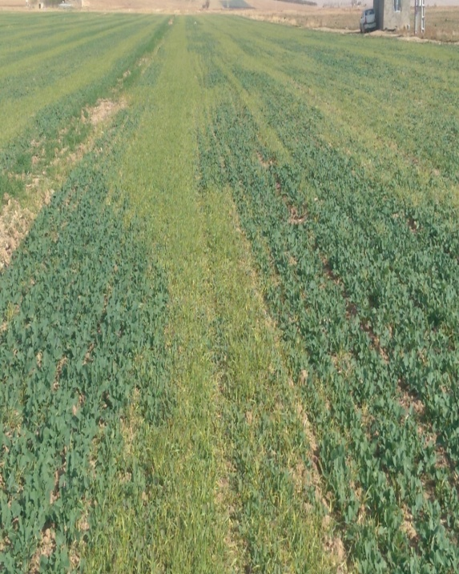
دقت در دو عکس فوق، مبین این موضوع می باشد که علی رغم اثربخشی خوب سوپرگالانت در کنترل بوته های جو، ولی به دلیل سم پاشی دیرهنگام(اوایل آبان ماه در منطقه فریدن اصفهان)، بوته های کلزا در رقابت با کلزا ضعیف مانده اند و سپس براثر سرما ازبین رفته اند.

- مبارزه با علف های هرز پهن برگ: برای مبارزه با بسیاری از علف های هرز مزارع کلزا می توان از علف کش بوتیزان استار در فاصله بین خاک آب و پی آب و تا قبل از ظهور برگ حقیقی کلزا استفاده کرد. با توجه به قیمت بالای این علف کش و دوز مصرف بالای آن و کمیاب بودن آن، لازم است حتما با کارشناسان محترم حفظ نباتات، در زمینه ضرورت مصرف، زمان مصرف و اثربخشی مطلوب آن، مشورت شود.
استفاده از علف کش لونترل یا واچ، به راحتی علف های هرز خانواده بقولات( ماشک گل خوشه ایی، شبدر، یونجه و ...) خانواده کمپوزیته(کنگر، شیرتیغی، کاهوک و...)، چتریان( جعفری وحشی و ..)| هفت بندها، تاتوره، گالیوم، تاج ریزی، گل گندم و...را کنترل و رشد پنیرک را نیز متوقف می کند. برای مصرف این علف کش، به دلیل ماندگاری طولانی مدت آن در زمین زراعی و حساسیت بسیاری از گیاهان زراعی به بقایای این سم از جمله سیب زمینی و...لازم هست با کارشناسان محترم حفظ نباتات، مشورت انجام شود .
زمان مصرف این علف کش از زمان دو برگ حقیقی تا قبل از غنچه دهی می باشد.
لازم به ذکر می باشد علف های هرزی نظیر سلمه تره، تاج خروس و.. در صورت رویش در پائیز، با سرمای زمستان از بین می روند.
توصیه های عمومی :
- میزان آب مصرفی برای هر هکتار، حدود 400 لیتر می باشد.
- توصیه می گردد از سم پاش های بوم دار پشت تراکتوریبرای مبارزه با علف های هرز استفاده شود.
- برای کاهش میزان قلیلئیت آب مورد مصرف، با همکاران محترم حفظ نباتات مشورت شود.
- در هوای آفتابی شدید از سم پاشی خودداری کنید.
-بارندگی تا ۱۲ساعت پس از سمپاشی اثر علفکش را کاهش میدهد

تهیه و تنظیم : کیوان بنی اسدی

